y SlapBot

| |  | | --- | |  | |  | |  | |
| --- | --- | --- | --- | --- |
| Es un robot diseñado para jugar cartas, capaz de detectar combinaciones de naipes y tocar las cartas cuando sale una combinación válida. Además, SlapBot es programado para comunicarse verbalmente, y puede decir cosas graciosas relacionadas con la situación de la partida. En resumen, SlapBot es un robot divertido y hábil para jugar cartas. |
| PROJECT SPRINT #3. DATE: 12 Apr 2023  Pol Reyes Martí 1598229 Eric Rodríguez Merichal 1496793 Valentí Torrents Vila 1604484 Guillermo Vivancos Alonso 1606206 |

Table of Contents

Project description 4

Electronic components 4

Software Architecture 5

Amazing Contributions 6

Scheme -

Extra components and 3D pieces 6

Strategy for Validation, testing and Simulation 9

Foreseen risks and contingency plan 10

SlapBot

Es un robot diseñado para jugar cartas, capaz de detectar combinaciones de naipes y tocar las cartas cuando sale una combinación válida. Además, SlapBot es programado para comunicarse verbalmente, y puede decir cosas graciosas relacionadas con la situación de la partida. En resumen, SlapBot es un robot divertido y hábil para jugar cartas.

# Project description

*SlapBot es un robot diseñado para jugar a cartas de forma autónoma. Este será capaz de detectar combinaciones de naipes, diferentes dependiendo del juego, para así poder jugar como lo haría una persona, golpeando la mesa para ganar la partida cuando sea necesario. Para hacerlo, dispondrá de un brazo mecánico el cual golpeará la mesa al detectar una combinación determinada de cartas jugadas. Usando un mecanismo para tirar cartas, y una serie de cámaras y sensores, el robot SlapBot puede jugar partidas al juego para el que se programe.*

*Además, SlapBot también ha sido programado para poder comunicarse verbalmente. Tiene a su disposición una gran variedad de frases y comentarios divertidos que ayudarán a agilizar el juego y a hacerlo más emocionante. Dependiendo del resultado de cada jugada, SlapBot dirá comentarios positivos, negativos, de burla, entre otros.*

# Electronic components

This is the list of the proposed components:

* *Raspberry Pi 4*
* *Arduino Nano*
* *Camera Raspberry*
* *2 mini motores DC*
* *2 sensores de ultrasonido*
* *Altavoz*
* *Amplificador*
* *Fuente de alimentación 12 V*

# Hardware Scheme (optional, in case that you already had this ready)

# Software Architecture (COMPULSORY)

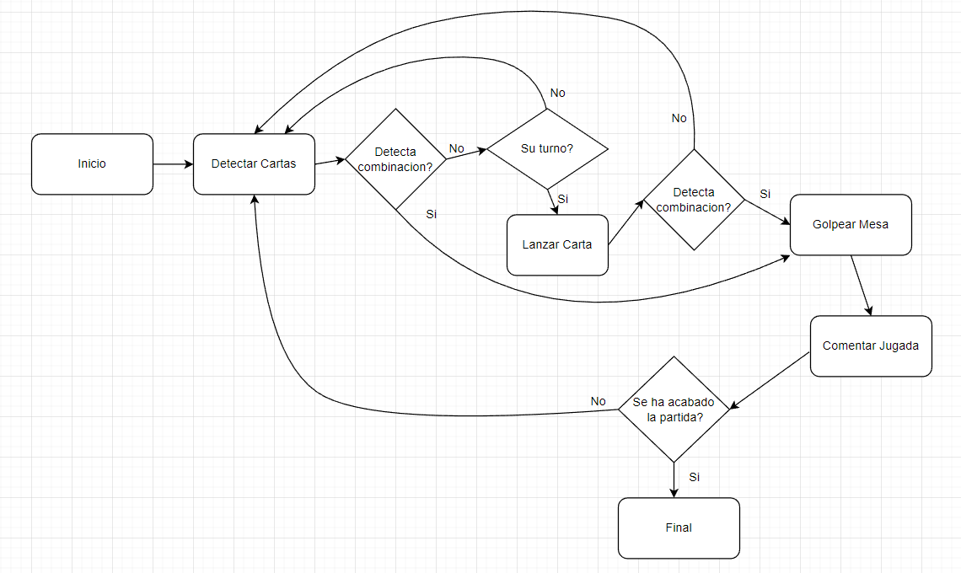

# Amazing contributions (COMPULSORY)

*Normalmente los robots que juegan a juegos físicos se mueven lento y cogen piezas y las colocan, SlapBot es un robot que juega con la velocidad de reacción, detectando las cartas y golpeando sobre ellas para ganar lo más rápido que pueda.*

*Incluirá tiempos aleatorios de reacción para asemejarse más con la reacción humana.*

*Es divertido ya que dependiendo del estado de la partida comentará sobre ella de manera humorística.*

*SlapBot tirará sus propias cartas y detectará si ha ganado puntos él o su(s) rival(es), será capaz de recordar las cartas tiradas anteriormente junto con detectar la actual por visión artificial para ganar la partida, y en base a los puntos y rachas que obtenga dirá por voz comentarios sobre la partida.*

*Por esta razón queremos que SlapBot alcance una nota de 10.*

# Extra components and 3D pieces (COMPULSORY only a number of them, not all of them are compulsory in this sprint)

* *Sargento*
* *Goma elástica*
* *Varilla*
* *Lanza cartas*
* *Brazo SLAP*
* *Carcasa SlapBot*
* *Reposa cartas*

*Sargento: será para ganar mayor estabilidad a la hora de golpear sobre la mesa y para que no se mueva y pierda su visión con las cartas.*

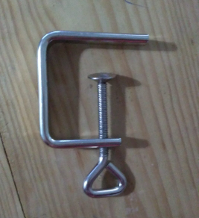

*Goma elástica: se utilizará para hacer presión en la pieza donde está la rueda, así a medida que lance cartas y el montón sea más pequeño la rueda bajará.*

**

*Varilla: Es una parte fundamental de la pieza que hará bajar la rueda para que a medida que lance cartas, esta baje.*

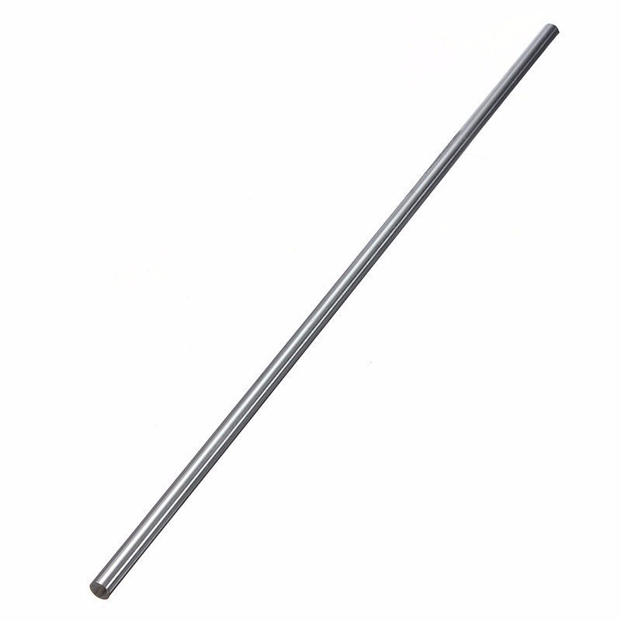

# Lanza cartas: Con este mecanismo, implementando una rueda lanzaremos las cartas al tablero de juego.

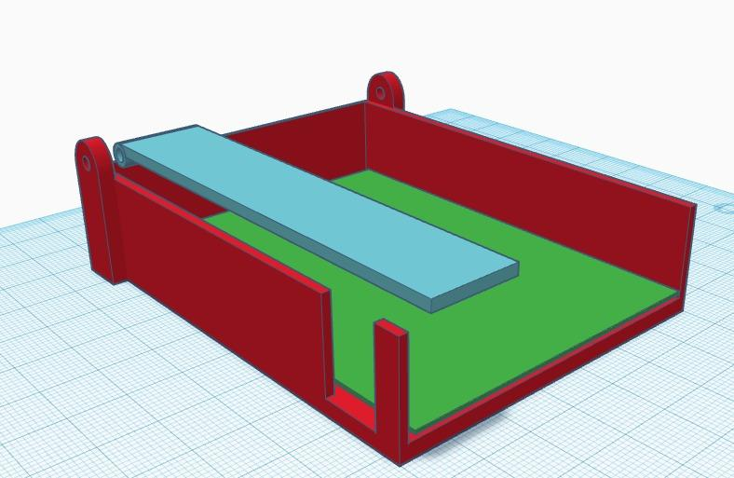

Carcasa SlapBot y reposa cartas: Será la estructura principal del robot, la cara visible.

Parte azul: soporte para el motor DC, justo a la derecha irá la rueda que lanzará las cartas, esta rueda tendrá fricción ejercida gracias a la goma que apretará sutilmente todo el mecanismo contra las cartas

Parte Roja: Soporte principal a medida para las cartas, deja el espacio justo para que no vayan apretadisimas, pero para si poder lanzarlas, tiene al final arriba un agujero para la varilla. La altura es a medida y el agujero de delante es para los cables del motor DC

Verde: Simula cómo se vería una carta dentro del mecanismo

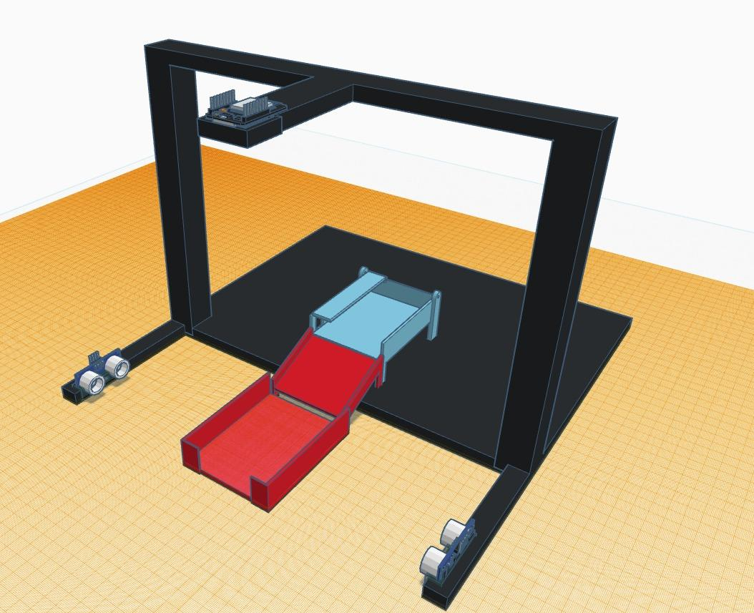

# Strategy for validation, testing and simulation (COMPULSORY, only the strategy, you do not need the tests to be done yet at this stage)

*Probaremos a jugar todas las combinaciones de cartas del juego una a una para ver si reacciona correctamente, le haremos ganar y perder para ver si dice comentarios con sentido y jugaremos con diferentes iluminaciones para poner a prueba la validez de su visión artificial.*

# Foreseen risks and contingency plan

| **Risk #** | **Description** | **Probability** (High/Medium/Low) | **Impact** (High/Medium/Low**)** | **Contingency plan** |
| --- | --- | --- | --- | --- |
| Mano intrusa | El jugador puede poner la mano en el lugar donde SlapBot golpea la mesa. | High | Low | La fuerza de SlapBot es mínima, de todos modos podemos hacer que reconozca que hay objetos que no deberian en su zona de juego y se detenga. |
| Calidad cartas | Puede ser que las cartas esten en mala calidad y no pueda jugar correctamente. | Medium | High | Si SlapBot hace la acción de lanzar carta pero no hay ninguna nueva volverá a probar, pero si sigue así sugerirá cambiar la baraja. |

References

This project has been inspired by the following Internet projects:

Mecanismo lanza cartas: <https://www.youtube.com/watch?v=dx9-wwSQbUE>

Mecanismo SLAP: <https://www.youtube.com/watch?v=6FFw3J79-GM>